小微e秒贷常见问题

文档使用说明：
查看本文档，可通过【目录】快速跳转到相应的流程环节

本在线文档随时更新，如文档无对应解决方案，请咨询平台客服！

一、申请流程常见问题

101、审核请问有电核？电核电话多少
解答：系统审批没有电核 提款有电核 95508

102、周末有电核吗？工作日电核时间是什么时候
解答：周末也电核，不过最近电核时间相对不稳

103、额度为什么这么少？
解答：额度是根据综合资质评定的

104、被拒多久可以再进件呢
解答：拒绝后三个月才能提交

105、征信白户可以申请吗？
解答：无限定不行，不过通过率不高，公司纳税情况高的可以申请

106、申请人征信查询次数很多还可以申请吗？
解答：可以申请

107、显示线下补充资料怎么操作？
解答：显示线下补充资料的一般视为否决
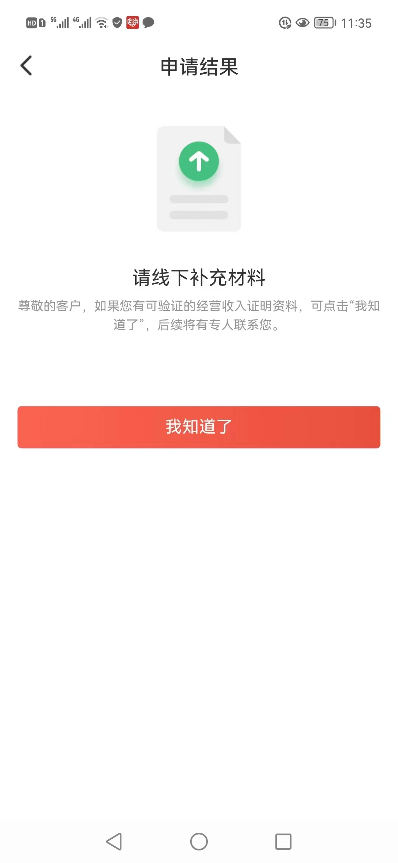

108、受理机构编号为空，如何处理？
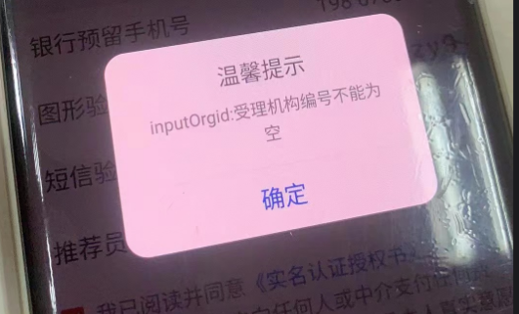
解答:
退出重新扫码申请即可，客户页面停留太久，未识别到进件渠道金蝶导致的。

109、客户手机APP登入显示登录账户数即将超限!为控制风险,若24小时内使用此设备继续登录新账号，设备将临时冻结24小时怎么处理？
解答：
这种是一般是客户账户密码输入错误导致的，多数是之前有信用卡，设置过密码，可以让客户直接点忘记密码重新设置后登入。

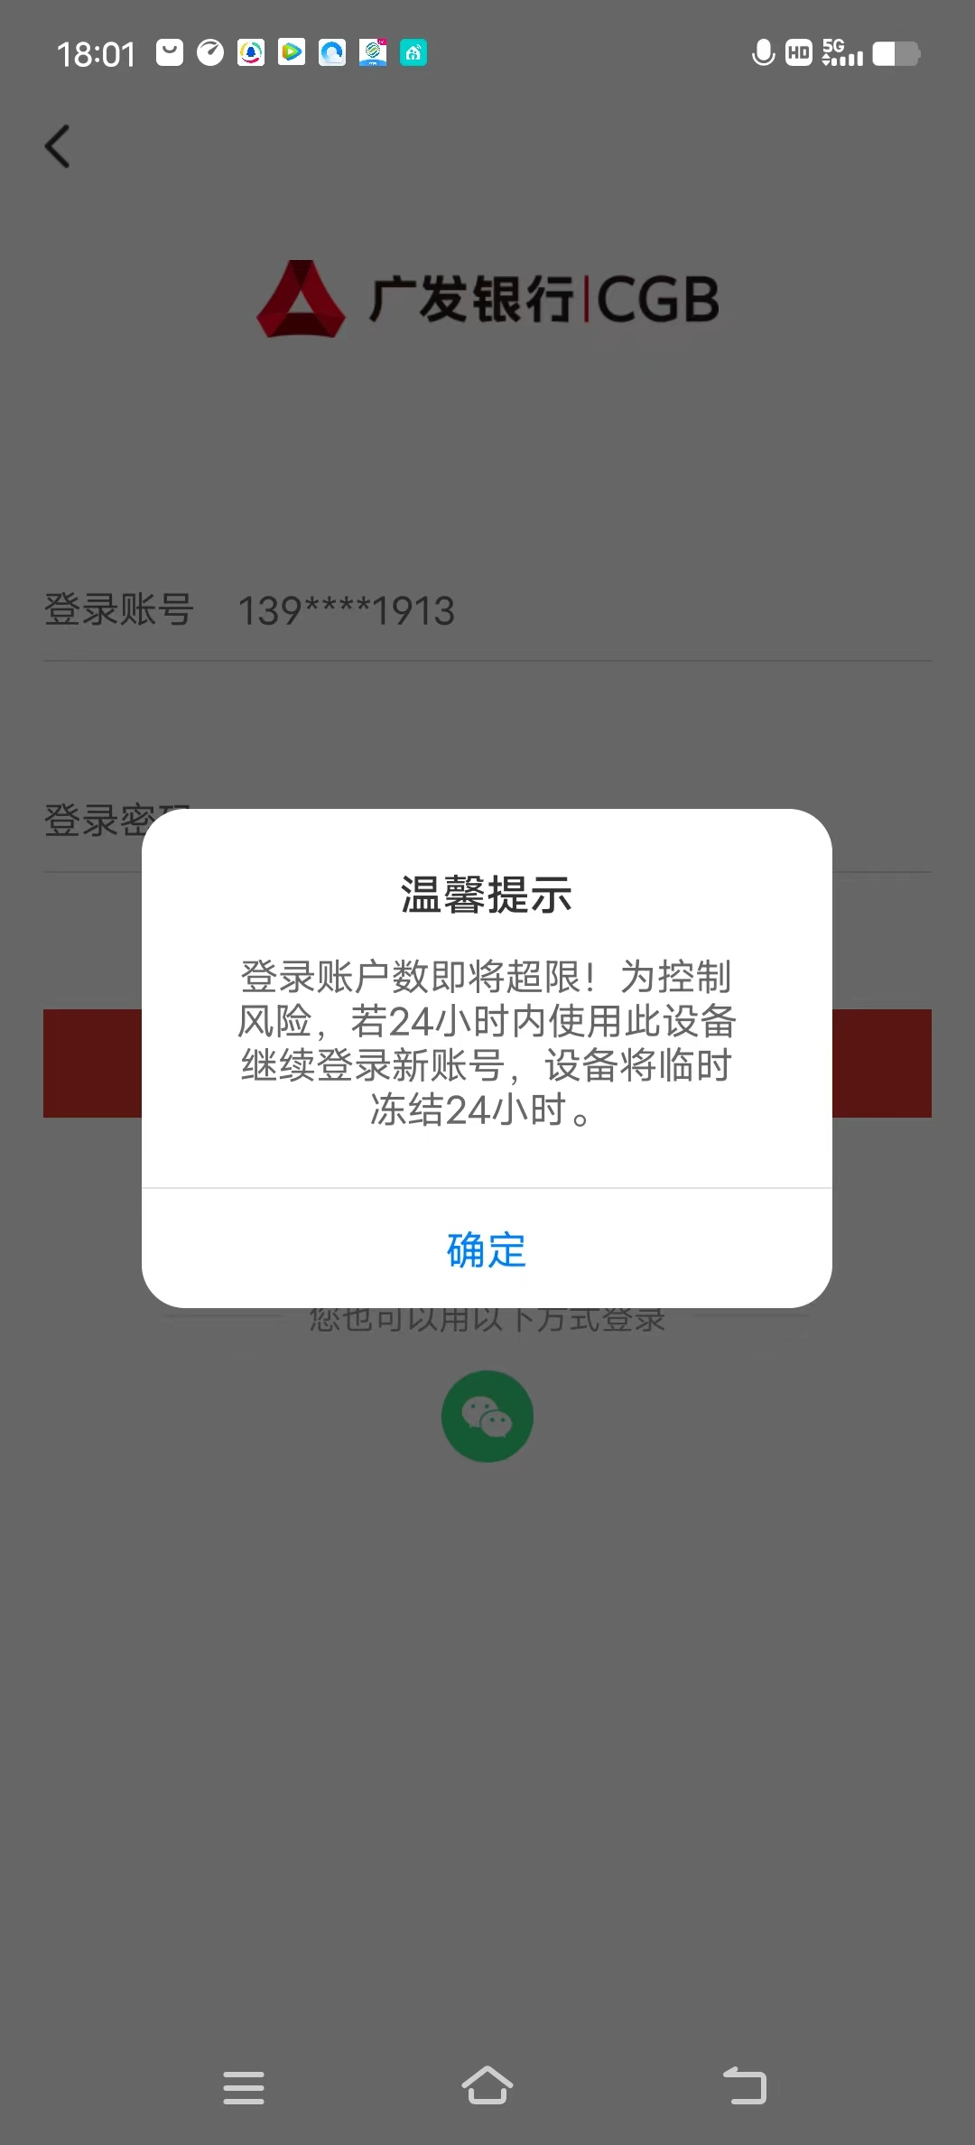

110、申请失败是什么原因？
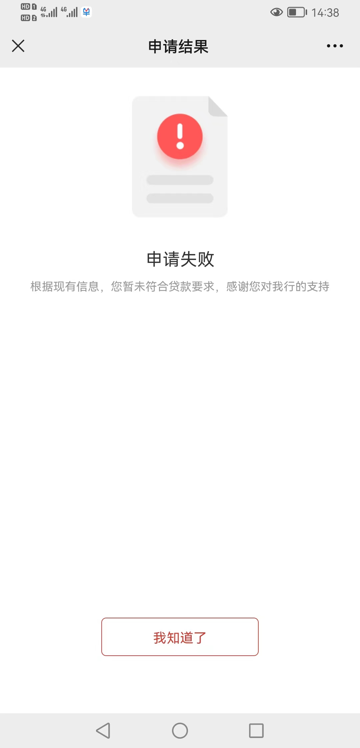
解答: 客户有些条件不符合资方要求，暂时不支持申请了。

111、如何修改登录手机号？
解答: 下载广发银行app，点击左下方状态栏的“首页”，在搜索框输入“修改登录手机号”去更改

112、有广发信用卡申请e秒贷会冲突吗？
解答：会影响申请额度的或者可能批不过

113、客户历史的小贷和消金贷款已经结清了，可以申请吗？
解答： 可以

114、股东的持股时间有无要求？刚变更股东可以申请E秒贷？
解答：变更需要满一年

114、法人变更满多久可以申请？
解答： 满一年

115、广发如何再贷？
解答：
手机银行 我的贷款 合同签订里面有个注销额度的选项，注销额度后第二天可进行再贷

116、贷款凭证如何上传？
解答：手机银行 我的贷款-贷款查询-存量贷款查询-用途凭证上传

117、外资类型企业能否进件？
解答： 不可以，且股东里面也不能有外资

118、提示申请失败：仅证件重档？
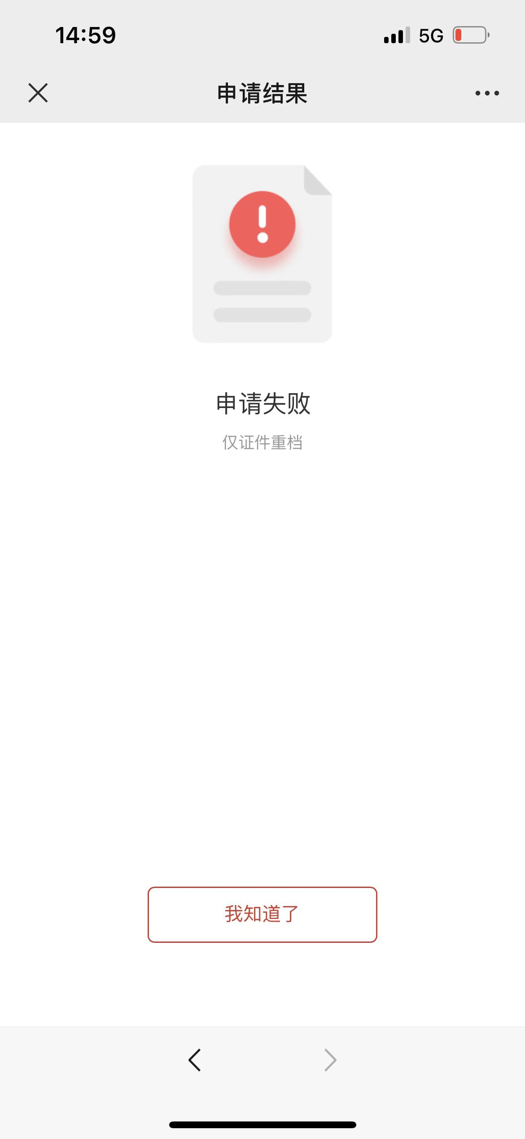
解答：
这个客户在广发系统里有名字跟身份证号不相符的情况或者身份证位数是原来老的位数， 这种需要去柜台那边查验更新信息才可以

119、申请显示“交易成功，信息不匹配”怎么办？
解答：核实下四要素（身份证、名字、手机号、卡号）是否实名且一致，确定信息一致反馈资方处理

120、广发提前结清，当天可以重新申请吗？
解答： 当天结清后第二天注销额度，要额度注销后才能重新申请；手机银行可以自行注销额度

121、广发担保算负债吗？
解答：算负债，按照担保金额50%折算为客户的个人负债

- 客户申请失败提示：借款人经营实体在我行已有信用贷款？
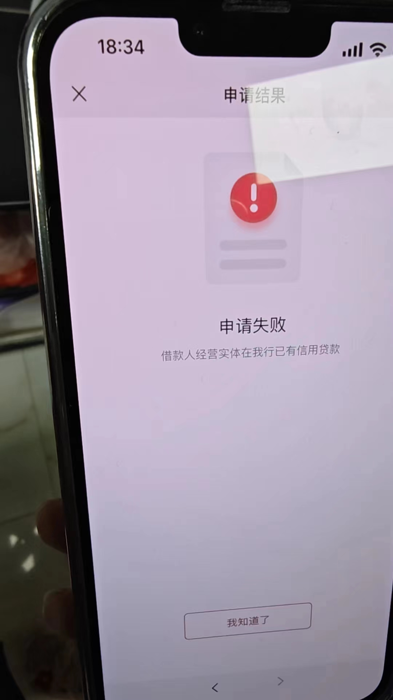
解答：
客户之前申请过但是提款失败，换法人或者股东重新申请提示的报错，客户可以登录广发银行app自行取消之前的额度后重新进
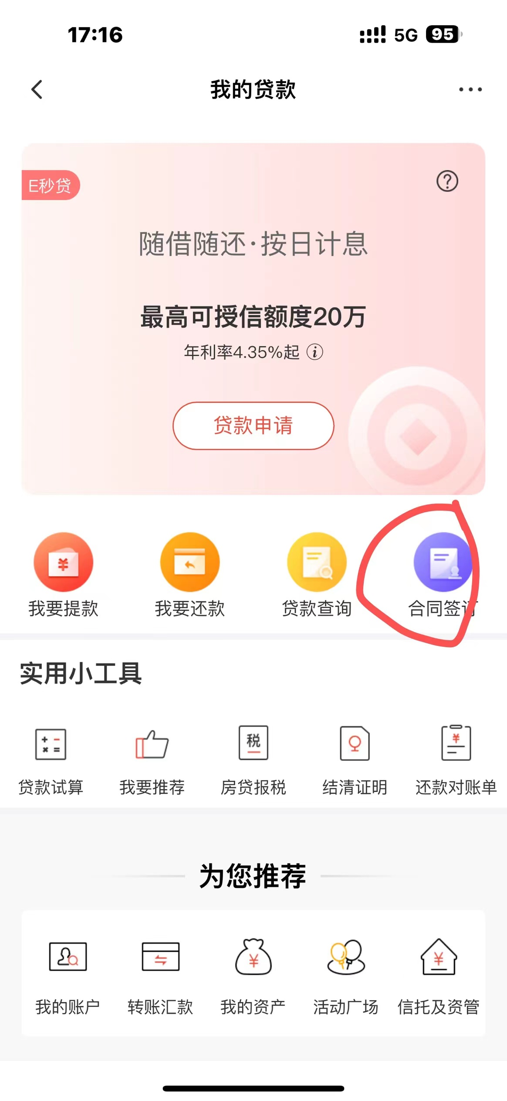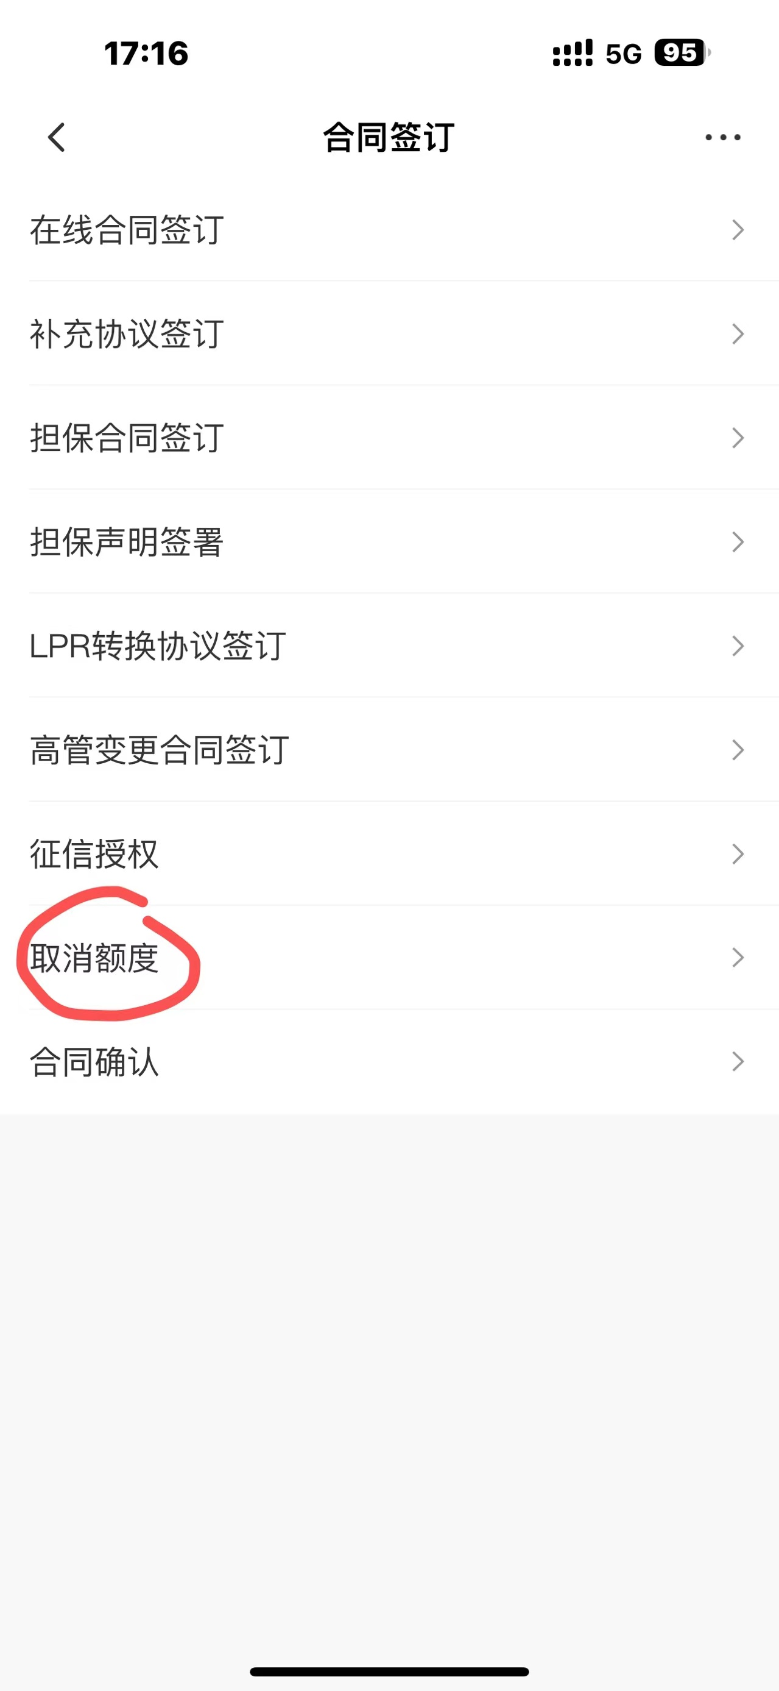

二、签约提款常见问题

201、额度有效期
解答: 额度一年有效

202、借款利率是多少？
解答：年化4.15%-12%

203、签约后正常多久银行会放款？
解答: 电核后即可放款

204、开二类户的流程？
解答:
下载手机银行点快速注册-点击我的在线开户-立即开户-扫描身份证填相关信息-输入他行一类户账号-输入密码-人脸识别-开通成功

205、显示放款失败怎么操作？
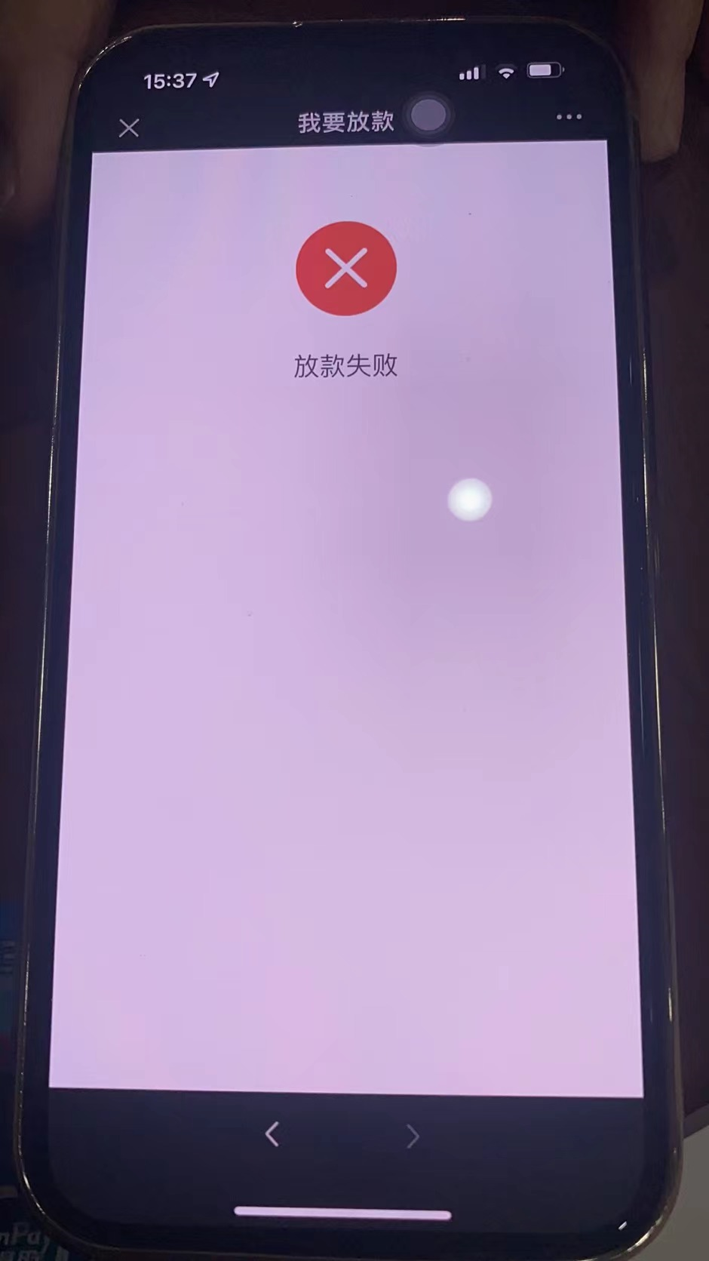
解答：
重新进去手机银行提款试下

206、短信通过有额度显示吗
解答:
有额度显示的

207、签约完成之后客户收到短信说银行卡身份信息不一致如何处理？
解答:
身份信息不一致进去手机银行里信息更新那看看哪里不对，重新更新一下

208、线下开户需要广发客户经理的推荐码和工号？
解答：
20002825 深圳光明支行叶行

209、客户收到广发短信提示额度暂停？

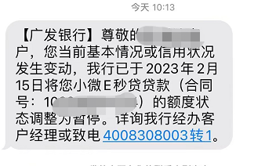

解答：
额度冻结，可以拨打短信提示的客服电话咨询详情

210、如何修改二类户交易密码？
解答：登入APP-搜索二类户-二类户管理-二类户密码重置
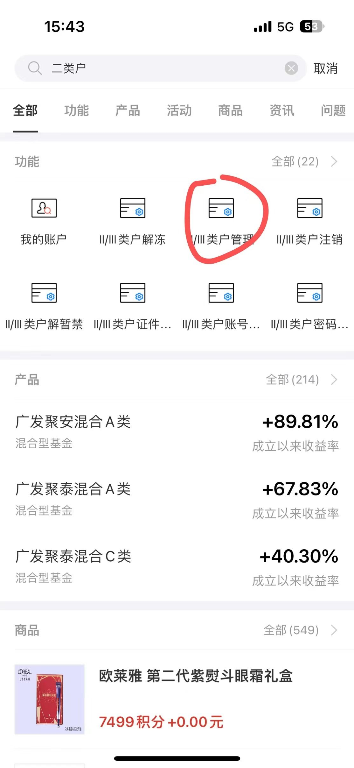

三、还款常见问题

301、还款是固定账单日吗？
解答:
每月的10号就是还款日。

302、怎么查看还款计划表，流程是什么？
解答:
登录手机银行-点击我的贷款-我要还款-还款计划列表

303、还款常见问题：

Q1、支持提前还款吗？有违约金吗？
解答:
提前还款无违约金 支持提前部分结清、全部结清，部分结清的剩余本金按原来选择分期期数按期还款:全部结清的，按日计息

Q2、在哪里找到部分提前还款全部提前还款？
解答:
登录手机银行-点击我的贷款-我要还款-还款计划列表-进入还款列表中，选择―条需要还款的借据，进入还款信息页面-选择还款类别(如为部分还款，需要输入还款金额)，点击【提前还款】，进入还款

Q3、有没有宽限期？
解答:
没有宽限期

Q4、在哪里进行还款？
解答:
1,、客户登录手机银行，进入“我的贷款”，点击【我要还款】，进入“我要还款”操作还款；
2、本期还款只需要使用绑定卡转入广发二类户后（若是广发一类卡，则存入一类卡），等待划扣即可，无需在广发app进行还款操作（app”我要还款“里面，点击”到/逾期还款“按钮为空白，只能操作提前还款，且部分结清还的是本金，而不是还的本期还款金额）

Q5、还款日期是固定的么？支持更改么？
解答:
日期固定 不支持更改

Q6、还款前是否会收到提醒信息？在哪里提示？
解答:
还款前会收到银行短信通知

Q7、还款成功后会有短信通知吗？还款日一般几点扣款？
解答:
有短信通知；系统跑批时间不确定 一般晚上7点前都会扣款

Q8、如何开结清证明？
解答:
手机银行可以开结清证明

Q9、还款方式有哪些？
解答:
等额本息、等额本金，有些优质客户可以先息后本

Q10、如何变更绑定卡？
解答：
在手机银行里面搜索账户管理，有二类户绑定卡变更
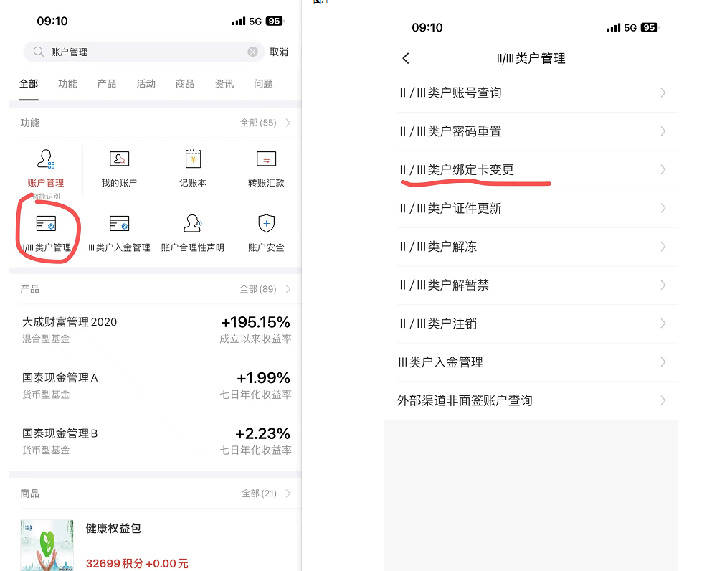

Q11、客户银行卡被冻结或者没有其他银行可以进行绑定，需要如何还款？
解答：
让客户带着现金去当地广发银行柜台去办理还款，直接说“广发-小微E秒贷”还款就行，那边工作人员会帮助客户处理的，记得让客户带上身份证

